**电子元器件仓库管理系统设计**

1. **方案设计**

运用c语言中的数据结构来设计这一系统的程序，通过链表和定义函数来实现这一软件开发。

需要解决的问题：

1. **程序测试截图**

**初始界面：**

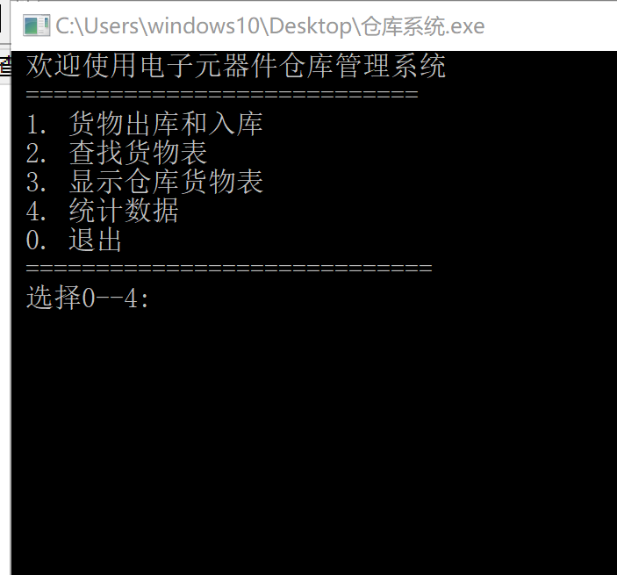

**入库展示：**

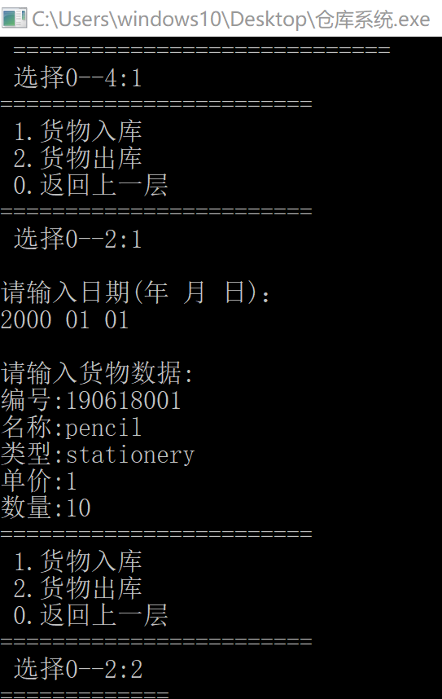

**出库展示：**

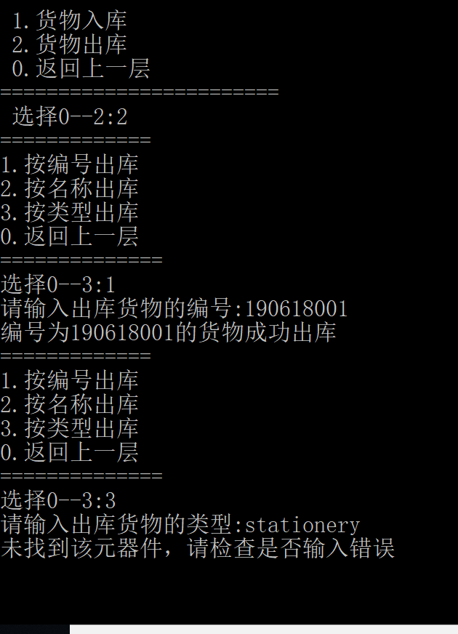

**不同类型查看相关元器件的功能：**

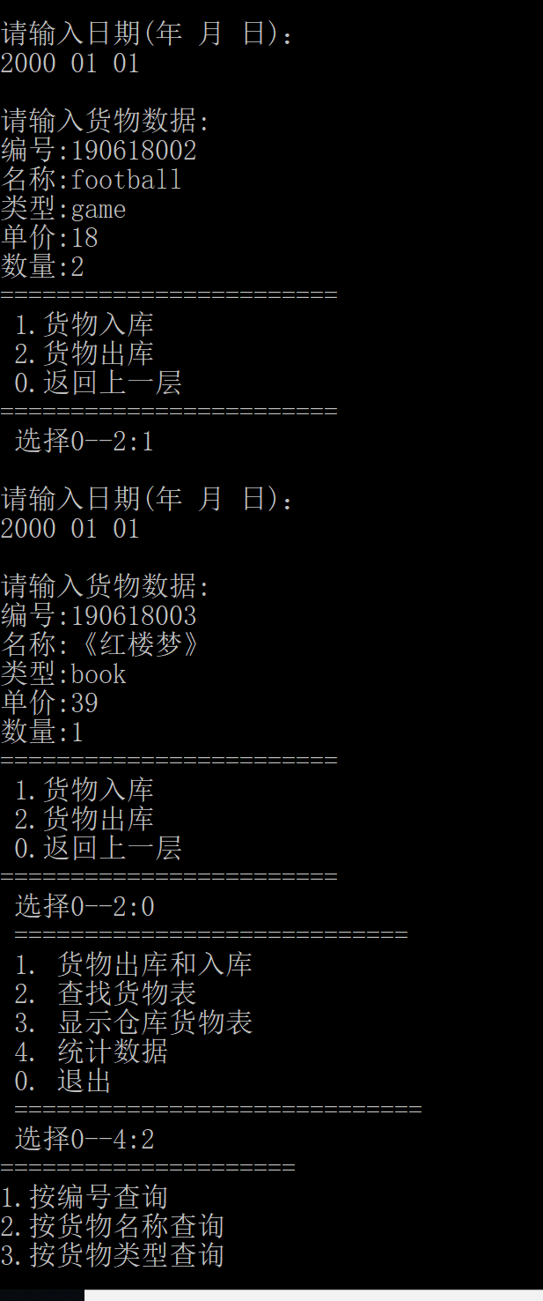

**按编号查询**

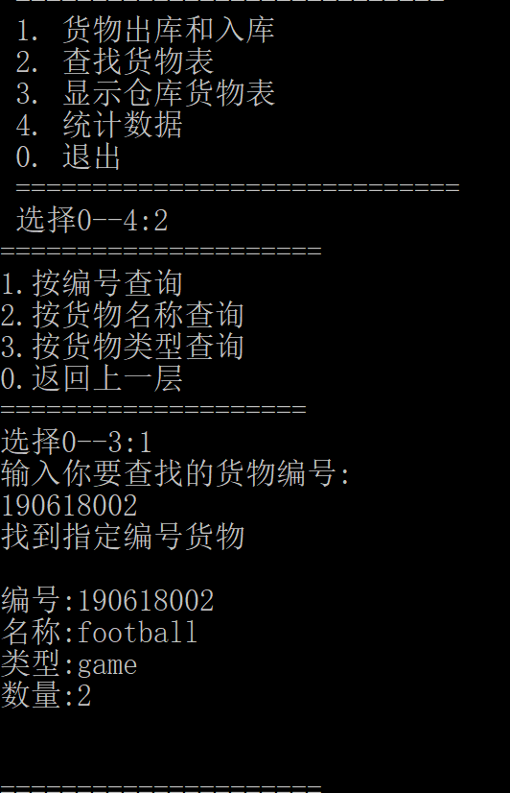

**按货物名称查询：**

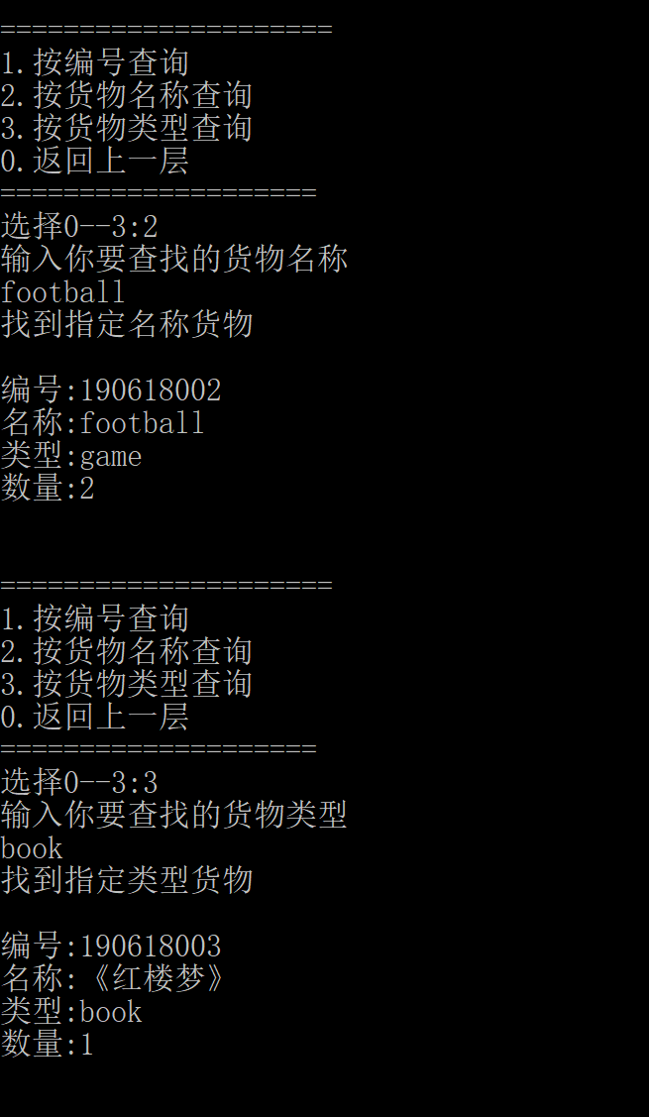

**按类型查询：**



**具有一定的统计功能：**

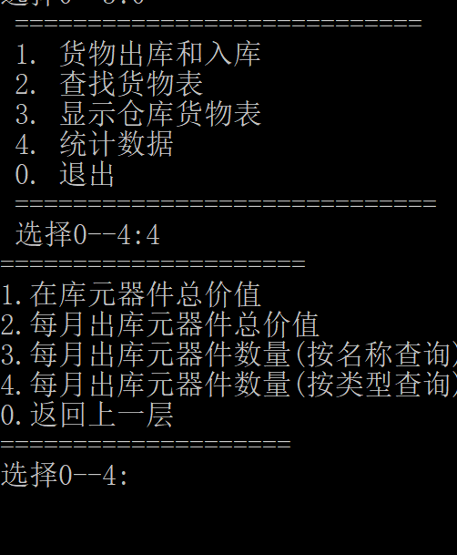

**库元器件总价：**

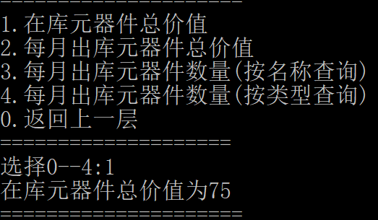

**每月出库元器件总价值：**

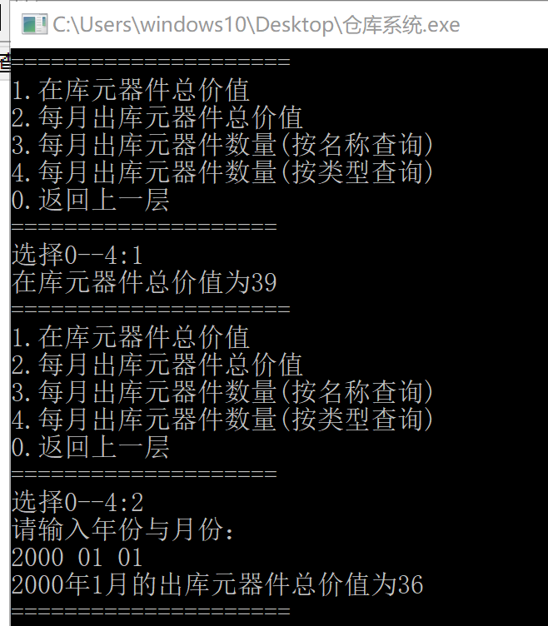

1. **产品需求分析**
2. **软件需求**

**通过程序实现一个能够为仓库提供入库，出库，统计等一系列需求的系统。系统按回车键开始，按回车键向电脑输入填写的信息。**

**该开发软件在技术上具有可行性：运用C语言编写，操作简洁。**

1. **用户需求**

**该软件适用于12岁及以上的人，几乎不含有任何技术要求。**

1. **链接**

**五．任务分工**